**ПРОГРАММНЫЙ ПРОДУКТ**

**СИСТЕМА УПРАВЛЯЮЩИХ ВОЗДЕЙСТВИЙ   
INNOSTAGE ORCHESTRATOR**

**Руководство пользователя**

2022

**Аннотация**

Данный документ предназначен для пользователей программного продукта «Система управляющих воздействий **Innostage Orchestrator**» (далее - **Система**) и включает описание механизма работы со сценариями и справочниками, а также описание операций, которые выполняют пользователи при работе с **Системой.**

Содержание

1 Назначение Системы 5

2 Общие инструкции по работе с Системой 6

2.1 Вход в Систему 6

2.2 Описание разделов меню 6

2.3 Выход из Системы 7

2.4 Описание работы со стандартными полями 8

2.5 Поиск записей 10

2.6 Обновление данных на странице 11

3 Работа с Системой 12

3.1 Описание работы со сценариями 12

3.1.1 Просмотр перечня сценариев 12

3.1.2 Создание сценариев 13

3.1.3 Запуск сценариев 13

3.1.4 Настройка расписания сценариев 14

3.1.5 Просмотр истории запусков сценариев 15

3.2 Описание работы со справочниками Системы 16

3.2.1 Ведение коннекторов 16

3.2.2 Ведение учетных данных целевых ресурсов 20

3.2.3 Ведение тегов целевых ресурсов 23

3.2.4 Ведение целевых ресурсов 25

3.3 Ведение пользователей 28

3.3.1 Просмотр перечня пользователя 28

3.3.2 Создание пользователя 29

3.3.3 Изменение пользователя 31

3.3.4 Блокировка пользователя 32

3.3.5 Удаление пользователя 32

4 Общие настройки 33

4.1 Мой профиль 33

4.2 О системе 33

Перечень используемых сокращений 35

Перечень терминов и определений 36

# Назначение Системы

**Система** предназначена для автоматизации типовых операций в области ИТ и ИБ, выполнения сценариев реагирования и воздействия на ИТ-инфраструктуру.

**Система** обеспечивает выполнение следующих функций:

* ведение справочников целевых ресурсов и хранение в защищённом виде учетных данных для доступа к ним;
* ведение программных коннекторов для подключения к целевым ресурсам;
* запуск сценариев реагирования и воздействия на ИТ-инфраструктуру;
* создание новых программных коннекторов и сценариев;
* интеграция с системами класса IRP и иными системами информационной безопасности в части автоматизации реагирования на типовые инциденты ИБ;
* ведение истории запусков сценариев.

# Общие инструкции по работе с Системой

## Вход в Систему

Для входа в **Систему** необходимо выполнить следующие действия:

1. На рабочей станции[1] запустить веб-обозреватель [2].
2. В адресной строке веб-обозревателя указать URL адрес **Системы**.
3. В открывшейся форме (Рисунок 2.1) указать логин, пароль и осуществить вход в **Систему**, нажав на кнопку «**Войти**».

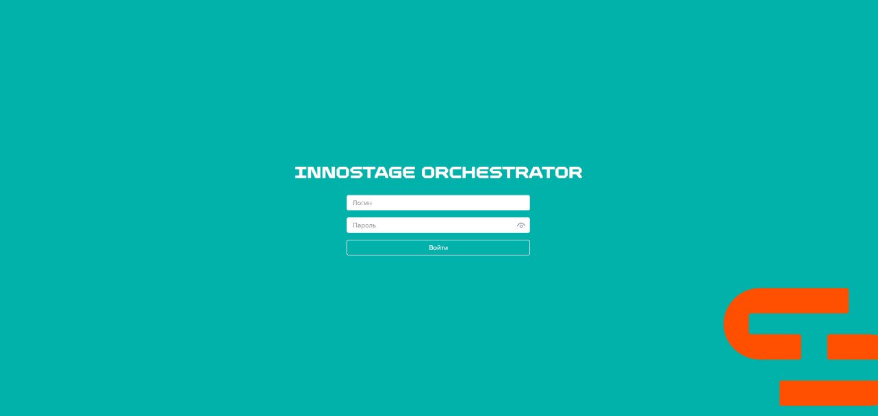

Рисунок 2.1 – Форма входа в Систему

## Описание разделов меню

В результате успешной авторизации будет доступен графический интерфейс **Системы**.

На верхней панели располагается главное меню **Системы** (Рисунок 2.2), позволяющее получить доступ к основным функциям **Системы**:

* Сценарии – раздел, предоставляющий возможность работы со сценариями;
* Справочники – раздел, предоставляющий возможность работы с коннекторами, целевыми ресурсами, тегами и учетными данными;
* Пользователи – раздел, предоставляющий возможность работы с пользователями системы;
* История запусков – раздел, предоставляющий возможность просмотра информации по запущенным сценариям;
* Интерактивный редактор – раздел, предоставляющий возможность создания новых программных коннекторов и сценариев;
* О системе – раздел, содержащий информацию о наименовании, версии, используемых библиотеках системы и информацию о контактах технической поддержки.

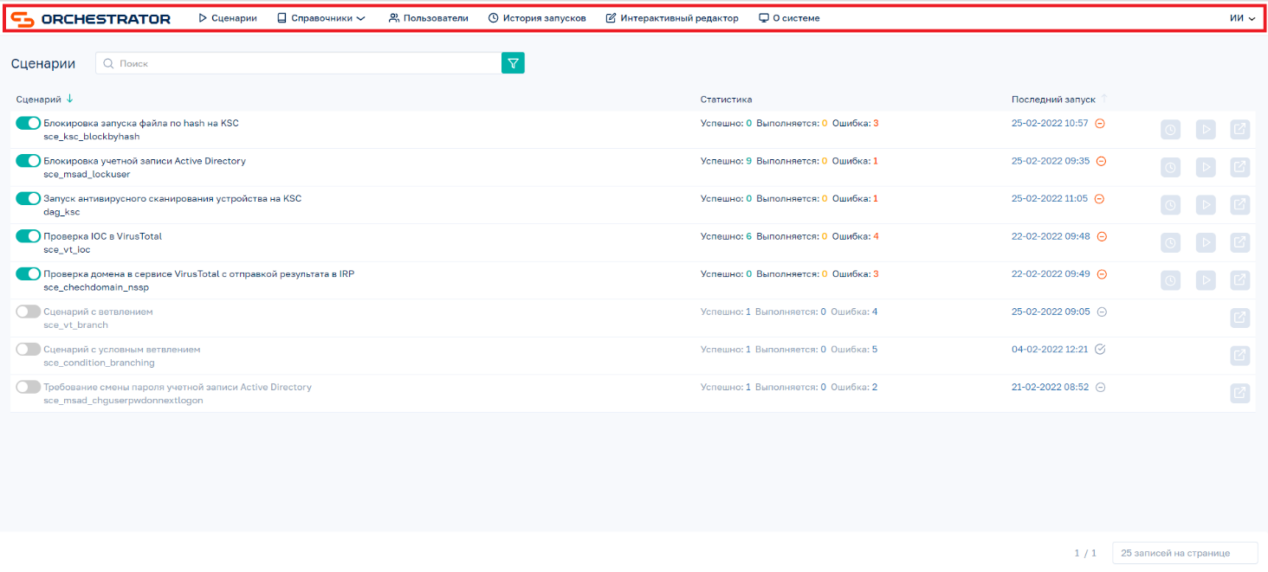

Рисунок 2.2 – Главное меню

## Выход из Системы

Для выхода из **Системы** необходимо навести на имя пользователя в правом верхнем углу экранной формы и нажать на кнопку «**Выход**» (Рисунок 2.3).

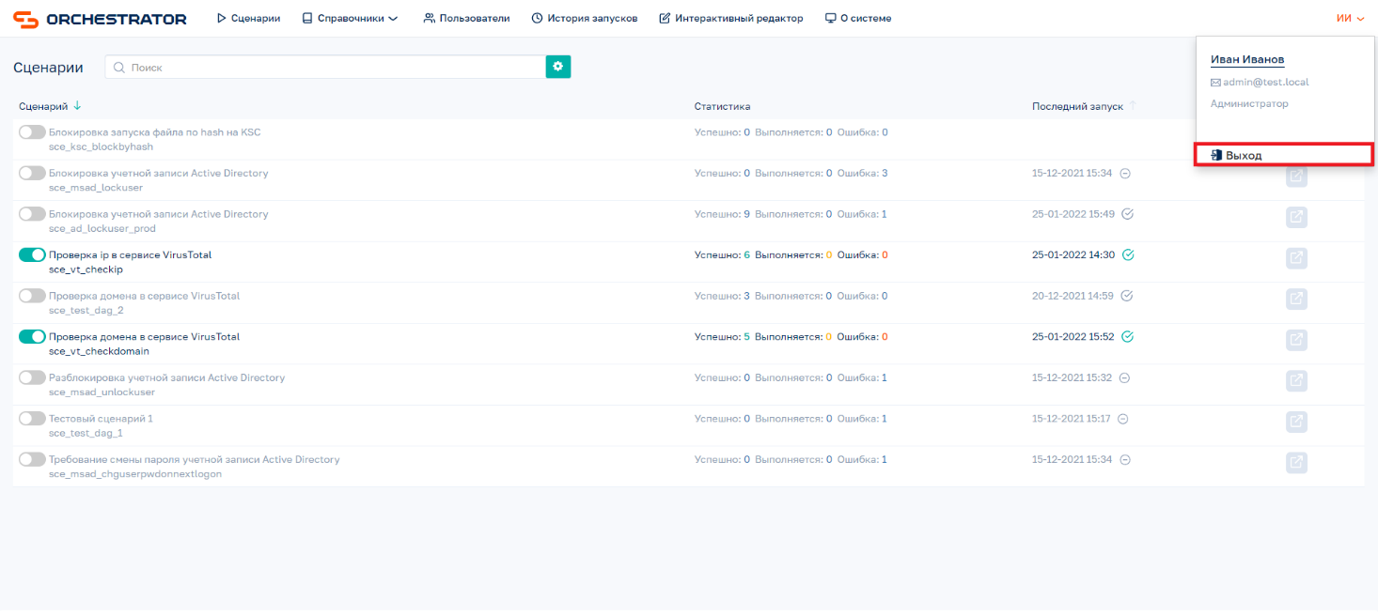

Рисунок 2.3 – Выход из Системы

## Описание работы со стандартными полями

В **Системе** используются следующие основные типы полей:

1. Текстовое поле (Рисунок 2.4) предназначено для ввода текста без переноса строк.



Рисунок 2.4 – Текстовое поле

Для полей для ввода пароля доступна дополнительная функция для просмотра или скрытия введенного пароля при нажатии на кнопку, расположенную в поле справа (Рисунок 2.5).

~~~~

Рисунок 2.5 – Поле с возможностью скрытия/просмотра введенного пароля

1. Поле с выпадающим списком (Рисунок 2.6).



Рисунок 2.6 – Поле с выпадающем списком

Для данного поля предусмотрена возможность выбора одного значения из выпадающего списка.

1. Поле с возможностью выбора множественного значения (Рисунок 2.7).

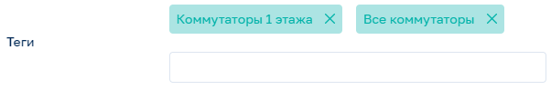

Рисунок 2.7 – Поле с возможностью выбора множественного значения

Для данного поля предусмотрена возможность выбора нескольких значений из выпадающего списка.

Для удаления выбранного значения необходимо нажать на кнопку удаления [Х] для выбранного значения.

1. Флаговое поле. Для данного поля доступны два состояния: ~~~~включено (обозначает ответ «Да») и ~~~~выключено (обозначает ответ «Нет»);
2. Поле «Дата и время». Данное поле заполняется в формате ДД.ММ.ГГГГ ЧЧ:ММ, например, 07.04.2020 13:15. Для заполнения значения поля с типом «Дата и время» используется календарь (Рисунок 2.8).

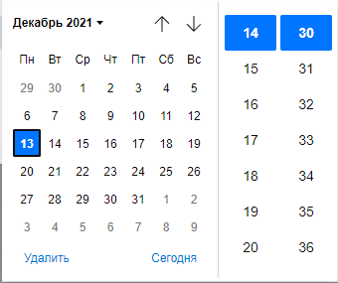

Рисунок 2.8 – Календарь

Для вызова календаря необходимо нажать на кнопку  в заполняемом поле. Описание элементов календаря приведено в таблице ниже (Таблица 2.1).

**Таблица 2.1 – Описание элементов календаря**

|  |  |
| --- | --- |
| **Элемент календаря** | **Описание** |
|  | Элемент используется для выбора месяца и года. |
|  | Элемент используется для выбора даты.  При нажатии на кнопку «Сегодня» поле заполняется значениями текущей даты и временем.  При нажатии на кнопку «Удалить» значение поля очищается. |
|  | Элемент используется для выбора времени (значения слева служат для указания часа, значения справа для указания минут). |

## Поиск записей

**Система** предоставляет возможность поиска записей в перечнях.

Для выполнения простого поиска на форме перечня записей необходимо указать критерий поиска в поле «Поиск» (Рисунок 2.9) и нажать на кнопку  или на клавишу «Enter». Для очищения поля поиска необходимо нажать на кнопку .



Рисунок 2.9 – Простой поиск

Для выполнения расширенного поиска на форме перечня записей необходимо нажать на кнопку , расположенную справа от поля «Поиск». В открывшейся форме (Рисунок 2.10) указать один или несколько критериев поиска и нажать на кнопку «**Поиск**».

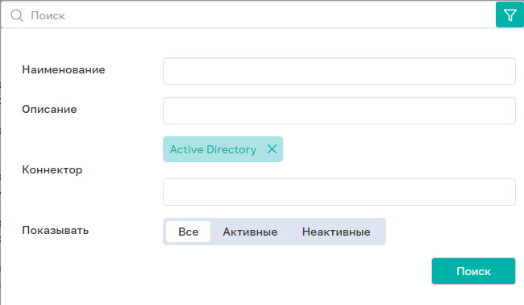

Рисунок 2.10 – Расширенный поиск

В результате поиска в перечне будут отображены записи, удовлетворяющие условию поиска.

## Обновление данных на странице

Для обновления данных на странице необходимо нажать на кнопку обновления страницы в браузере.

# Работа с Системой

## Описание работы со сценариями

### Просмотр перечня сценариев

Для просмотра перечня сценариев необходимо в главном меню выбрать раздел «Сценарии». Откроется перечень сценариев (Рисунок 3.1) со следующей информацией:

* Статус: активный - ~~~~, неактивный - ~~~~;
* Наименование и описание сценария;
* Статистика выполнения последних 10 запусков сценария по статусам;
* Дата и статус выполнения последнего запуска сценария.

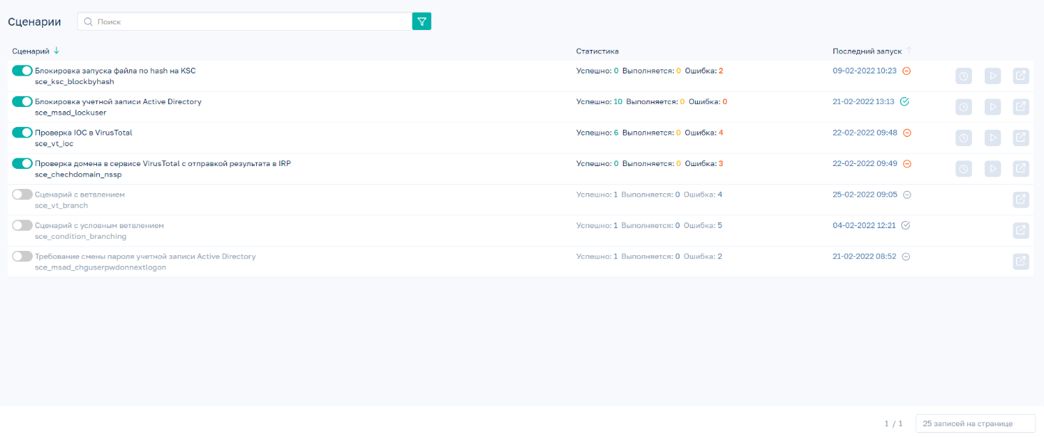

Рисунок 3.1 – Перечень сценариев

Для перевода сценария в статус «Неактивный» необходимо перевести флаговое поле слева от наименования сценария в состояние «выключено». Запуск неактивного сценария будет невозможен.

Для перевода неактивного сценария в статус «Активный» необходимо перевести флаговое поле слева от наименования сценария в состояние «включено».

Для каждого сценария справа представлены кнопки для установки расписания сценария  , запуска сценария  и перехода к истории запуска сценария .

Выполнение простого и расширенного поиска записей в перечне осуществляется в соответствии с пунктом 2.5 настоящего документа.

### Создание сценариев

Создание сценариев описано в документе «Система управляющих воздействий INNOSTAGE ORCHESTRATOR. Руководство администратора».

### Запуск сценариев

Для запуска сценария необходимо нажать на кнопку  в соответствующей строке перечня. В открывшейся форме (Рисунок 3.2) указать параметры запуска сценария и нажать на кнопку «Запустить».

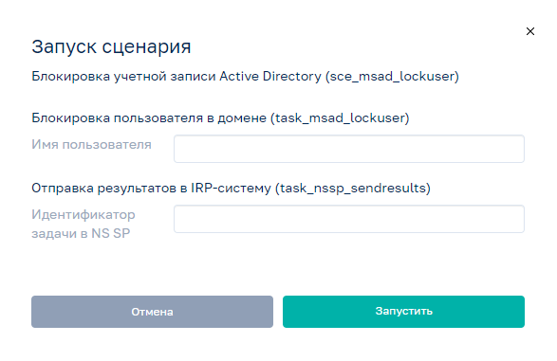

Рисунок 3.2 – Запуск сценария

Для сценариев, состоящих из одной задачи и одного параметра, в **Системе** предусмотрена возможность множественного запуска сценария. Для этого необходимо нажать на кнопку «Добавить поле» и указать значения всех параметров запуска (Рисунок 3.3). Для каждого параметра будет произведен отдельный запуск сценария.

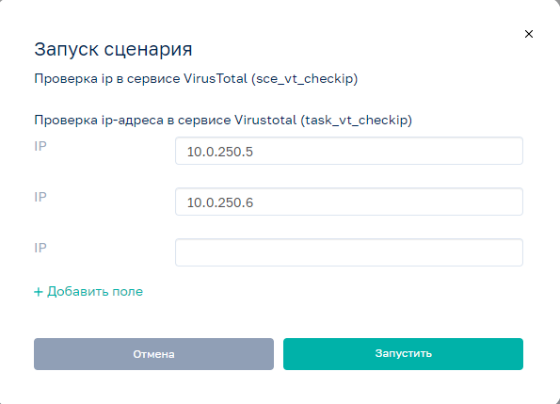

Рисунок 3.3 – Множественный запуск сценария

### Настройка расписания сценариев

Для настройки расписания автоматического выполнения сценария необходимо нажать на кнопку  в соответствующей строке перечня. В открывшейся форме (Рисунок 3.4) указать расписание в cron-формате, параметры запуска сценария и нажать на кнопку «Сохранить».

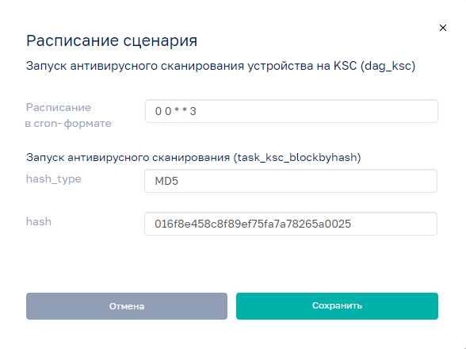

Рисунок 3.4 – Настройка расписания сценария

После сохранения расписания сценарий будет автоматически запускаться в соответствии с установленным расписанием.

### Просмотр истории запусков сценариев

Для просмотра истории запусков всех сценариев необходимо в главном меню выбрать раздел «История запусков». В открывшейся форме будет представлена информация о результатах выполнения сценариев (Рисунок 3.5) со следующей информацией:

* Номер запуска;
* Наименование и описание сценария;
* Статус выполнения сценария;
* Переданные параметры запуска;
* Дата запуска;
* Дата завершения выполнения сценария.

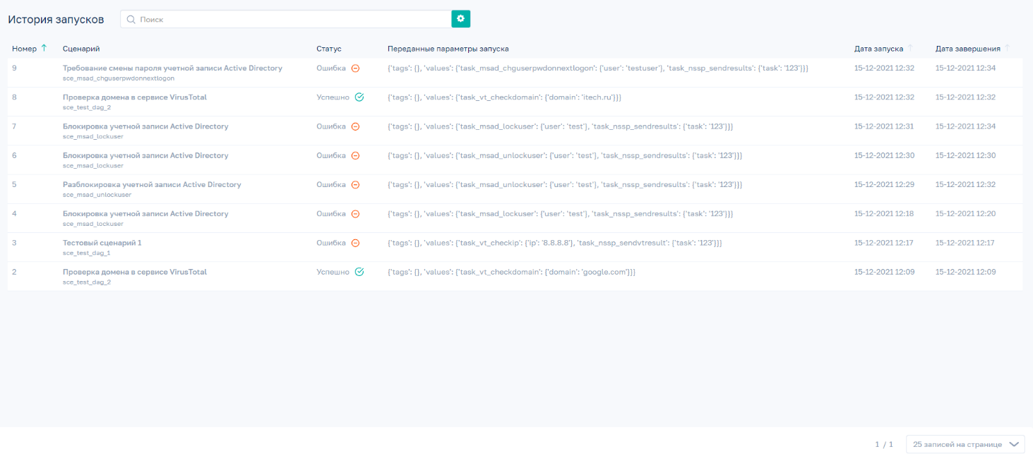

Рисунок 3.5 – История запусков сценариев

Выполнение простого и расширенного поиска записей в перечне осуществляется в соответствии с пунктом 2.5 настоящего документа.

Для сортировки записей в перечне необходимо нажать на кнопку  справа от наименования столбца, по которому необходимо отсортировать перечень, и указать направление сортировки: по возрастанию  или по убыванию . По умолчанию установлена сортировка по номеру запуска по убыванию.

Для перехода к информации о результатах выполнения задач сценария необходимо выбрать соответствующую строку перечня. В боковой панели откроется форма с информацией по задачам сценария (Рисунок 3.6).

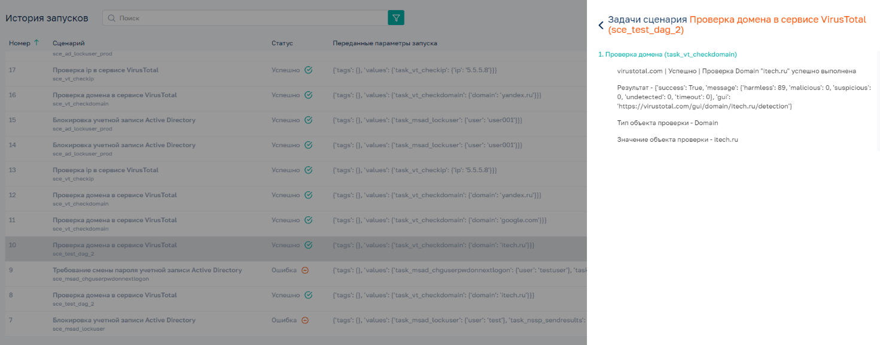

Рисунок 3.6 – Результаты выполнения задач сценария

Для возврата к истории запусков необходимо нажать на кнопку «**Назад**»  или щелкнуть левой кнопкой мыши на неактивной области экранной формы.

## Описание работы со справочниками Системы

**Система** предоставляет возможность ведения следующих справочников:

* коннекторы;
* целевые ресурсы;
* учетные данные целевых ресурсов;
* теги целевых ресурсов.

### Ведение коннекторов

#### Просмотр перечня коннекторов

Для просмотра перечня коннекторов необходимо в главном меню выбрать раздел «Справочники» подраздел «Коннекторы». Откроется перечень коннекторов (Рисунок 3.7) со следующей информацией:

* Наименование;
* Версия;
* Пакет установки;
* Дата и статус установки.

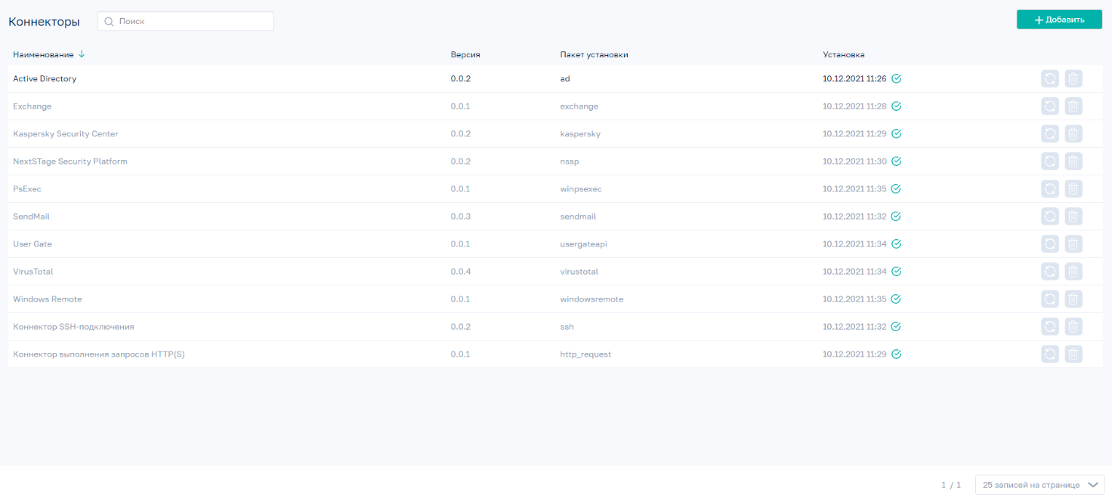

Рисунок 3.7 – Перечень коннекторов

Выполнение простого поиска записей в перечне осуществляется в соответствии с пунктом 2.5 настоящего документа.

#### Работа с преднастроенными коннекторами

##### Добавление коннектора

Для добавления коннектора необходимо в перечне коннекторов нажать на кнопку «**Добавить**» и в открывшемся окне выбрать файл формата .WHL. (Рисунок 3.8).

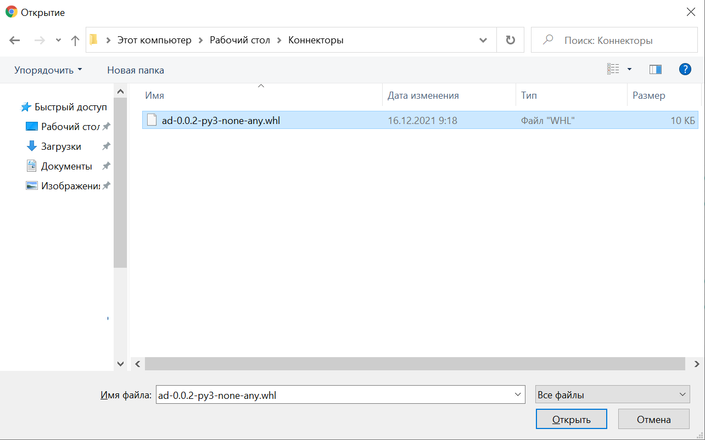

Рисунок 3.8 – Добавление коннектора

После добавления в перечне появится новая запись с информацией по статусу добавления коннектора.

##### Обновление коннектора

Для обновления успешно добавленного коннектора необходимо в перечне коннекторов в соответствующей строке нажать на кнопку «**Обновить**»  и в открывшемся окне выбрать файл формата .WHL.

##### Переустановка коннектора

Для переустановки добавленного с ошибкой коннектора необходимо в перечне коннекторов в соответствующей строке нажать на кнопку «**Переустановить**» . В результате будет осуществлена повторная переустановка добавленного ранее файла.

##### Удаление коннектора

Для удаления коннектора необходимо в соответствующей строке перечня нажать на кнопку «**Удалить**»  и подтвердить действие в появившемся окне уведомления (Рисунок 3.9).

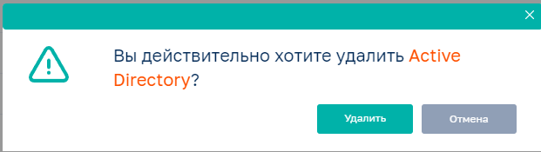

Рисунок 3.9 – Сообщение об удалении коннектора

#### Работа с кастомными коннекторами

Создание, редактирование и удаление кастомных коннекторов описано в документе «Система управляющих воздействий INNOSTAGE ORCHESTRATOR. Руководство администратора».

#### Просмотр операций, заложенных в коннекторе

Для перехода к операциям, заложенным в коннекторе, необходимо в перечне выбрать успешно добавленный коннектор. В боковой панели откроется форма с перечнем операций, заложенных в коннекторе (Рисунок 3.10).

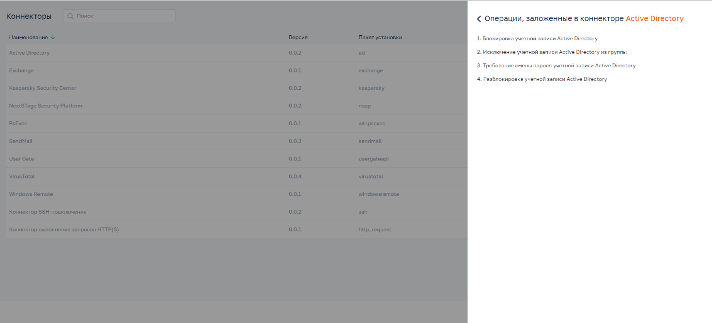

Рисунок 3.10 – Перечень операций коннектора

Для возврата к перечню коннекторов необходимо нажать на кнопку «**Назад**»  или щелкнуть левой кнопкой мыши на неактивной области экранной формы.

### Ведение учетных данных целевых ресурсов

#### Просмотр перечня учетных данных

Для просмотра перечня учетных данных целевых ресурсов необходимо в главном меню выбрать раздел «Справочники» подраздел «Учетные данные». Откроется перечень учетных данных (Рисунок 3.11) со следующей информацией:

* Наименование;
* Описание.

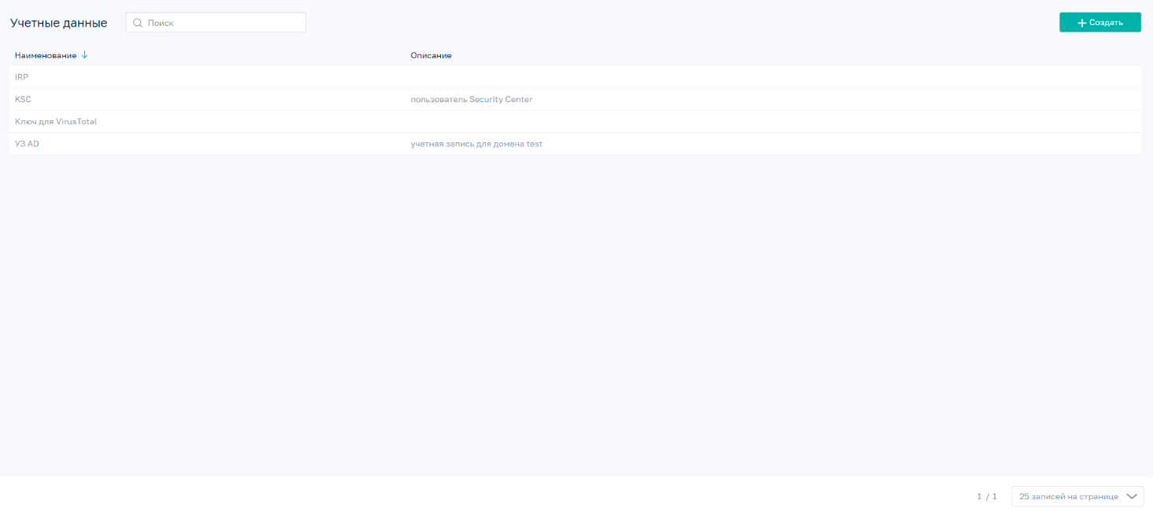

Рисунок 3.11 – Перечень учетных данных

Выполнение простого поиска записей в перечне осуществляется в соответствии с пунктом 2.5 настоящего документа.

#### Создание учетных данных

Для создания учетных данных необходимо в перечне учетных данных нажать на кнопку «**Создать**». В боковой панели откроется форма создания учетных данных (Рисунок 3.12) со следующими полями:

* Наименование;
* Описание;
* Тип авторизации (Логин/пароль, Сертификат);
* Логин, пароль или ключ (в зависимости от выбранного типа авторизации).

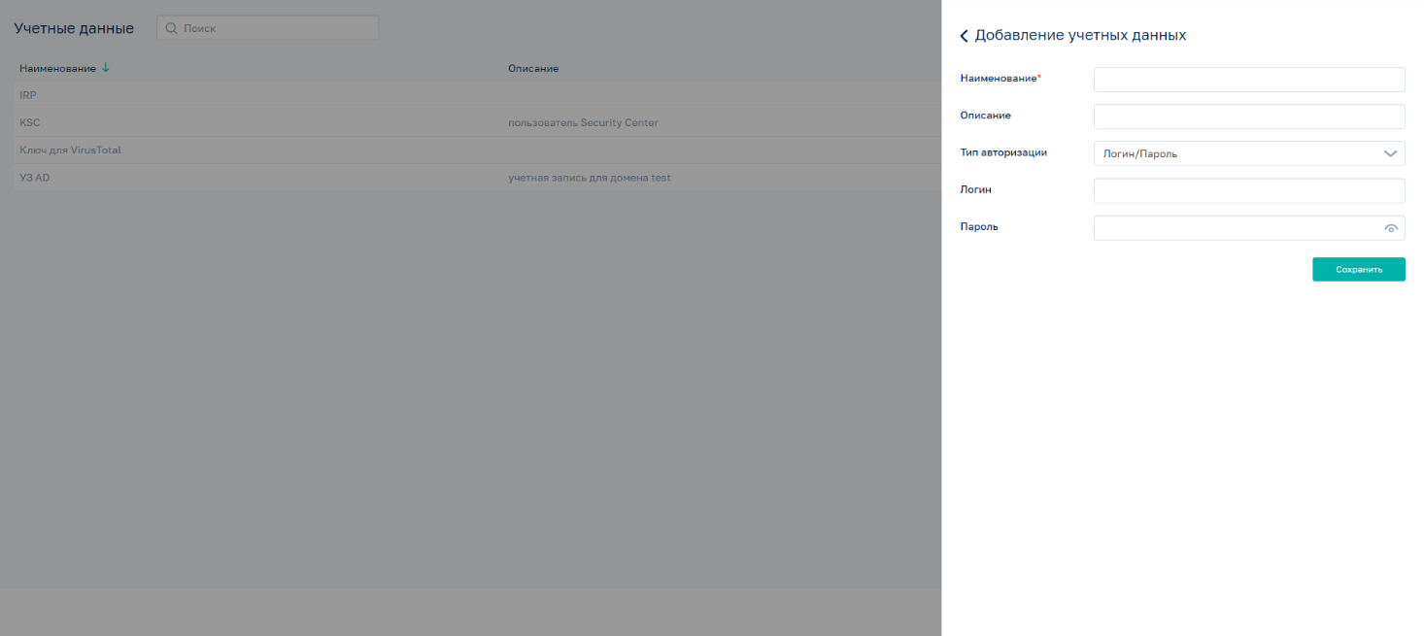

Рисунок 3.12 – Создание учетных данных

Поля формы заполняются в соответствии с пунктом 2.4 настоящего документа.

Обязательные поля отмечены знаком «*».

Для создания учетных данных необходимо нажать на кнопку «**Сохранить**».

*Примечание: Наименование должно быть уникальным. В случае совпадения Система выдаст сообщение об ошибке.*

#### Изменение учетных данных

Для перехода к форме редактирования учетных данных необходимо выбрать соответствующую строку перечня. В боковой панели откроется форма редактирования учетных данных (Рисунок 3.13).

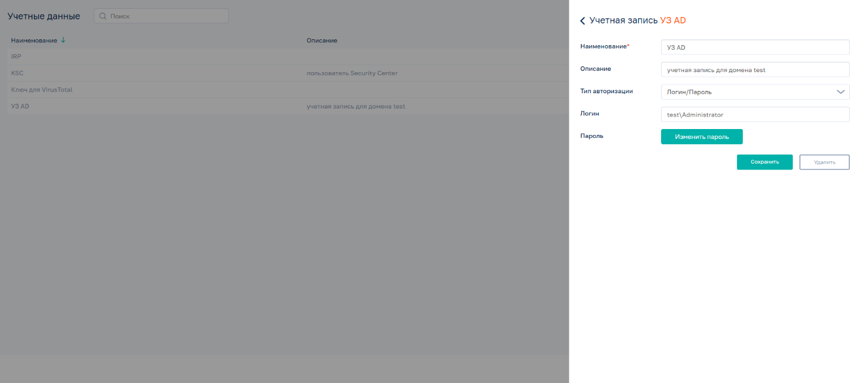

Рисунок 3.13 – Изменение учетных данных

Для сохранения внесенных на форму изменений необходимо нажать на кнопку «**Сохранить**».

Для возврата к перечню записей без сохранения внесённых изменений необходимо нажать кнопку «**Назад**» или щелкнуть левой кнопкой мыши на неактивной области экранной формы.

Для изменения пароля/ключа (в зависимости от выбранного типа авторизации), необходимо нажать на кнопку «**Изменить пароль**»/ «**Изменить ключ**», указать новый пароль/ключ и нажать на кнопку «**Сохранить**» (Рисунок 3.14).

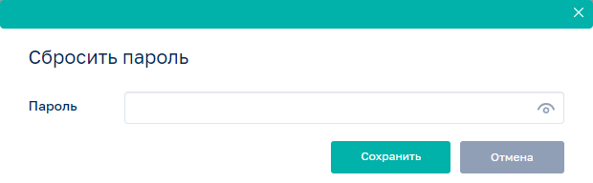

Рисунок 3.14 – Изменение пароля/ключа

#### Удаление учетных данных

Для удаления учетных данных необходимо выбрать соответствующую строку перечня, в открывшейся форме учетных данных нажать на кнопку «**Удалить**» и подтвердить действие в появившемся окне уведомления.

### Ведение тегов целевых ресурсов

#### Просмотр перечня тегов

Для просмотра перечня тегов необходимо в главном меню выбрать раздел «Справочники» подраздел «Теги целевых ресурсов». Откроется перечень тегов (Рисунок 3.15).

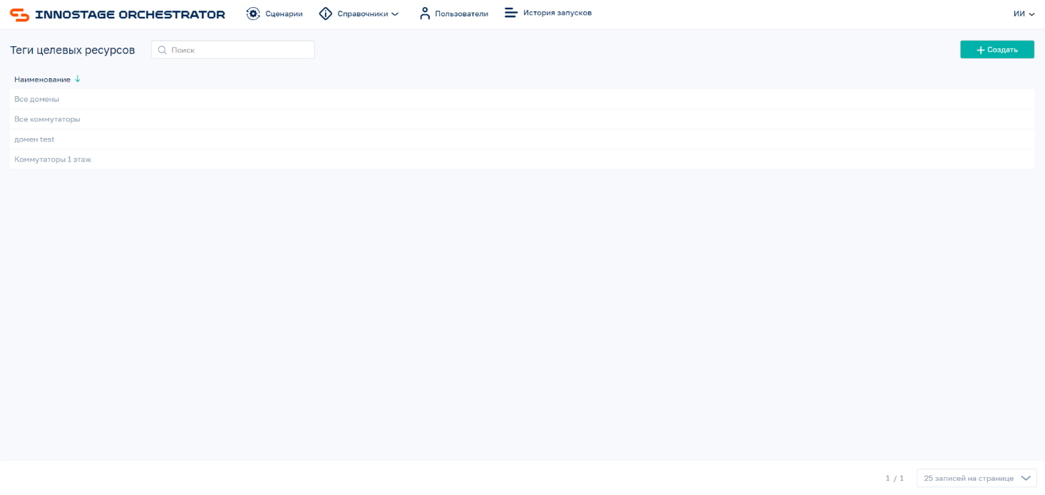

Рисунок 3.15 – Перечень тегов

Выполнение простого поиска записей в перечне осуществляется в соответствии с пунктом 2.5 настоящего документа.

#### Создание тега

Для создания тегов необходимо в перечне тегов нажать на кнопку «**Создать**». В боковой панели откроется форма создания тега (Рисунок 3.16).

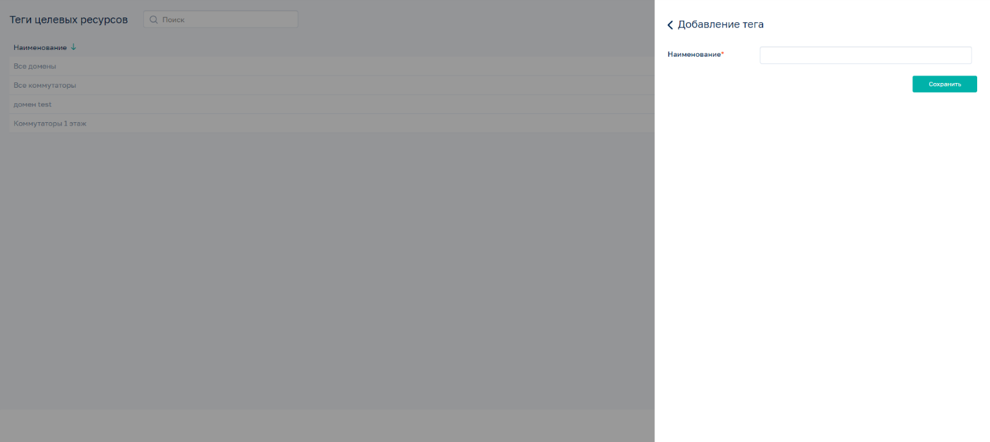

Рисунок 3.16 – Создание тега

Поля формы заполняются в соответствии с пунктом 2.4 настоящего документа.

Обязательные поля отмечены знаком «*».

Для создания тега необходимо нажать на кнопку «**Сохранить**».

*Примечание: Наименование должно быть уникальным. В случае совпадения Система выдаст сообщение об ошибке.*

#### Изменение тега

Для перехода к форме редактирования тега необходимо выбрать соответствующую строку перечня. В боковой панели откроется форма редактирования тега (Рисунок 3.17).

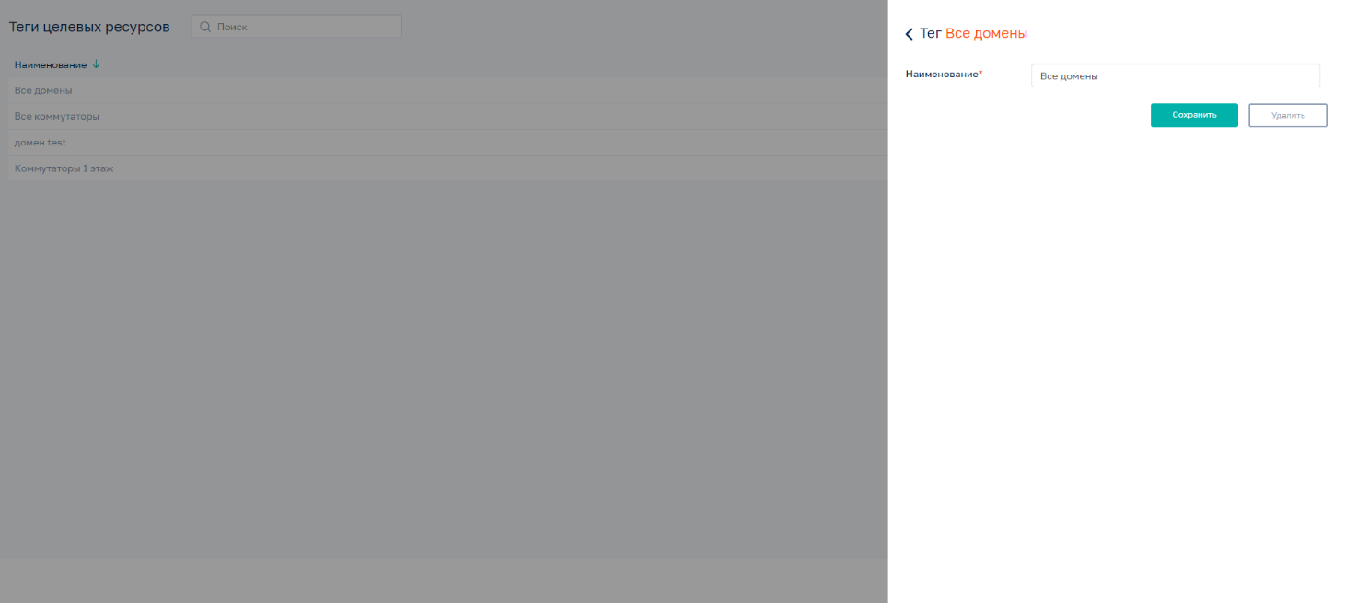

Рисунок 3.17 – Изменение тега

Для сохранения внесенных на форму изменений необходимо нажать на кнопку «**Сохранить**».

Для возврата к перечню записей без сохранения внесённых изменений необходимо нажать кнопку «**Назад**» или щелкнуть левой кнопкой мыши на неактивной области экранной формы.

#### Удаление тега

Для удаления тега необходимо выбрать соответствующую строку перечня, в открывшейся форме нажать на кнопку «**Удалить**» и подтвердить действие в появившемся окне уведомления.

### Ведение целевых ресурсов

#### Просмотр перечня целевых ресурсов

Для просмотра перечня целевых ресурсов необходимо в главном меню выбрать раздел «Справочники» подраздел «Целевые ресурсы». Откроется перечень целевых ресурсов (Рисунок 3.18) со следующей информацией:

* Наименование;
* IP-адрес;
* Доменное имя;
* Коннектор;
* Порт;
* Описание.

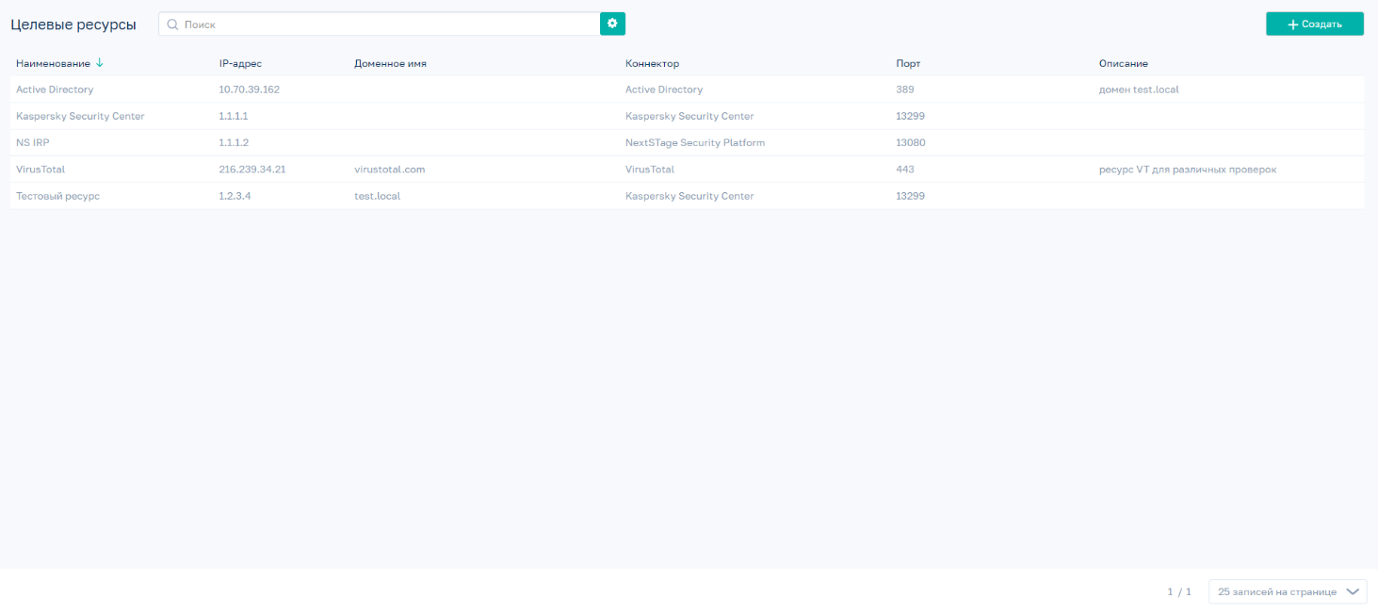

Рисунок 3.18 – Перечень целевых ресурсов

Выполнение простого и расширенного поиска записей в перечне осуществляется в соответствии с пунктом 2.5 настоящего документа.

#### Создание целевого ресурса

Для создания целевого ресурса необходимо нажать на кнопку «**Создать**». В боковой панели откроется форма создания целевого ресурса (Рисунок 3.19) со следующими полями:

* Наименование;
* Описание;
* Создать несколько целевых ресурсов;
* IP-адрес;
* Доменное имя;
* Коннектор. Выбирается значение из перечня коннекторов (п. 3.2.1);
* Порт;
* Учетные данные. Выбирается значение из перечня учетных данных (п.3.2.2);
* Теги. Выбираются значения из перечня тегов (п.3.2.3).

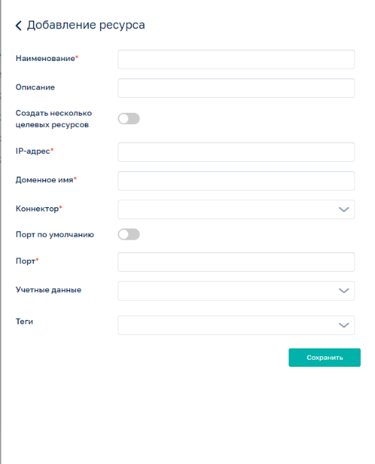

Рисунок 3.19 – Создание целевого ресурса

Поля формы заполняются в соответствии с пунктом 2.4 настоящего документа.

Обязательные поля отмечены знаком «*». Обязательным для заполнения является одно из значений: IP-адрес или доменное имя.

В **Системе** предусмотрена возможность создания нескольких целевых ресурсов. Для этого необходимо выбрать значение «Создать несколько целевых ресурсов» и заполнить поля «Диапазон IP-адресов».

При выборе значения в поле «Коннектор» на форме отображаются дополнительные поля в зависимости от выбранного коннектора.

При выборе значения «Порт по умолчанию» для подключения к целевому ресурсу будет использоваться порт, указанный в настройках выбранного коннектора. Описание настроек коннектора приведено в документе «Система управляющих воздействий INNOSTAGE ORCHESTRATOR. Руководство администратора».

Для создания целевого ресурса необходимо нажать на кнопку «**Сохранить**».

*Примечание: Сочетания значений полей IP-адрес и порт или доменное имя и порт должны быть уникальными. В случае совпадения Система выдаст сообщение об ошибке.*

#### Изменение целевого ресурса

Для перехода к целевому ресурсы необходимо выбрать соответствующую строку перечня. В боковой панели откроется форма редактирования целевого ресурса (Рисунок 3.20).

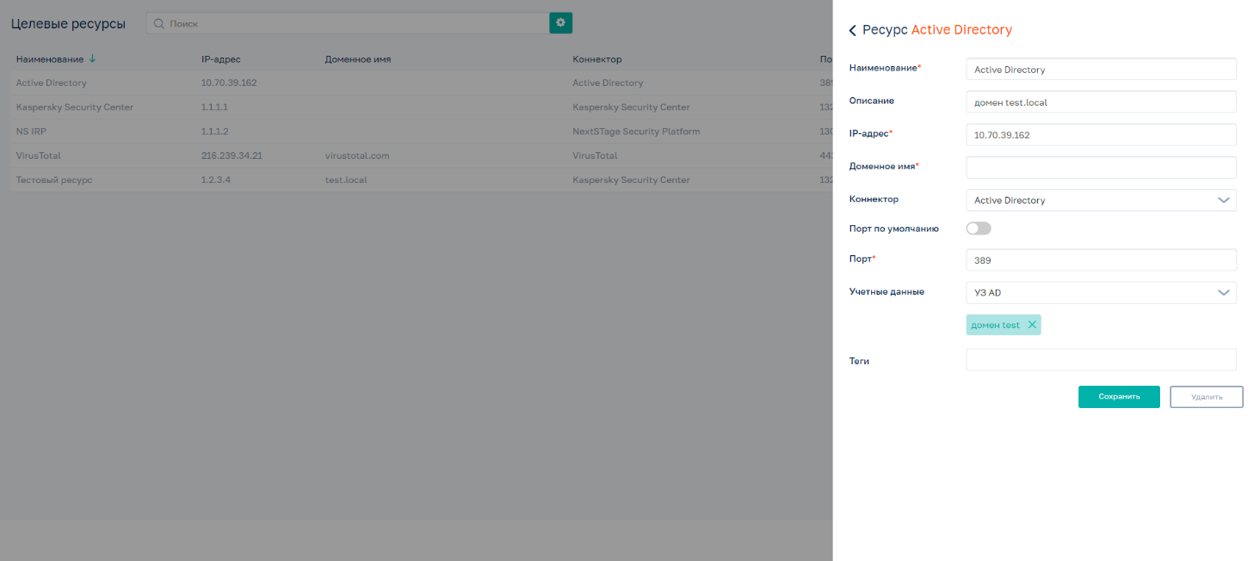

Рисунок 3.20 – Изменение целевого ресурса

Для сохранения внесенных на форму изменений необходимо нажать на кнопку «**Сохранить**».

Для возврата к перечню записей без сохранения внесённых изменений необходимо нажать на кнопку «**Назад**» или щелкнуть левой кнопкой мыши на неактивной области экранной формы.

#### Удаление целевого ресурса

Для удаления целевого ресурса необходимо выбрать соответствующую строку перечня, в открывшейся форме целевого ресурса нажать на кнопку «**Удалить**» и подтвердить действие в появившемся окне уведомления.

## Ведение пользователей

### Просмотр перечня пользователя

Для просмотра перечня пользователей необходимо в главном меню выбрать раздел «Пользователи». Откроется перечень пользователей (Рисунок 3.21) со следующей информацией:

* Фамилия;
* Имя;
* Имя пользователя;
* Электронная почта;
* Роль;
* Активный.

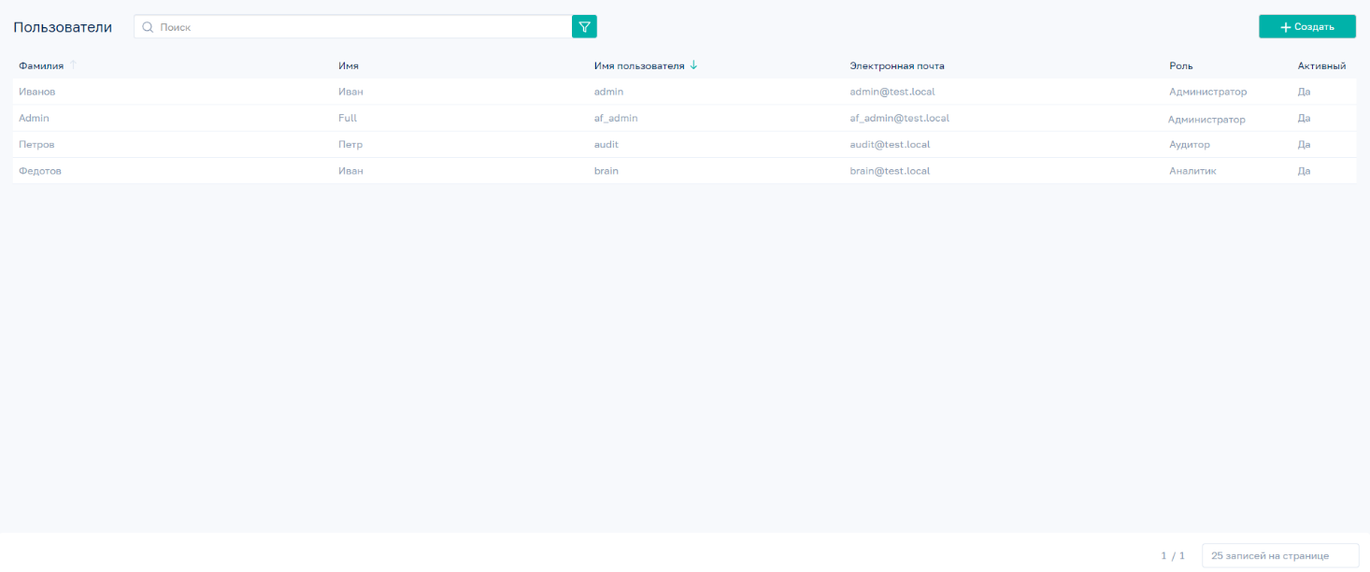

Рисунок 3.21 – Перечень пользователей

Выполнение простого и расширенного поиска записей в перечне осуществляется в соответствии с пунктом 2.5 настоящего документа.

Для сортировки записей в перечне необходимо нажать на кнопку  справа от наименования столбца, по которому необходимо отсортировать перечень, и указать направление сортировки: по возрастанию  или по убыванию .

### Создание пользователя

В зависимости от настроек способа аутентификации создание нового пользователя в **Системе** можно осуществить двумя способами:

* создать локальную учетную запись;
* создать пользователя, используя существующую учетную запись из домена Active Directory (имя пользователя).

Описание настроек способа аутентификации приведено в документе «Система управляющих воздействий INNOSTAGE ORCHESTRATOR. Руководство администратора».

Для создания пользователя необходимо нажать на кнопку «**Создать**». В боковой панели откроется форма создания пользователя (Рисунок 3.22) со следующими полями:

* Фамилия;
* Имя;
* Имя пользователя. Если включена доменная аутентификация, введенное значение должно совпадать с именем пользователя в домене;
* Электронная почта;
* Роль;
* Пароль;
* Подтверждение пароля;

Поля «Пароль» и «Подтверждение пароля» отображаются на форме и являются обязательными, если включена локальная аутентификация.

* Активный.

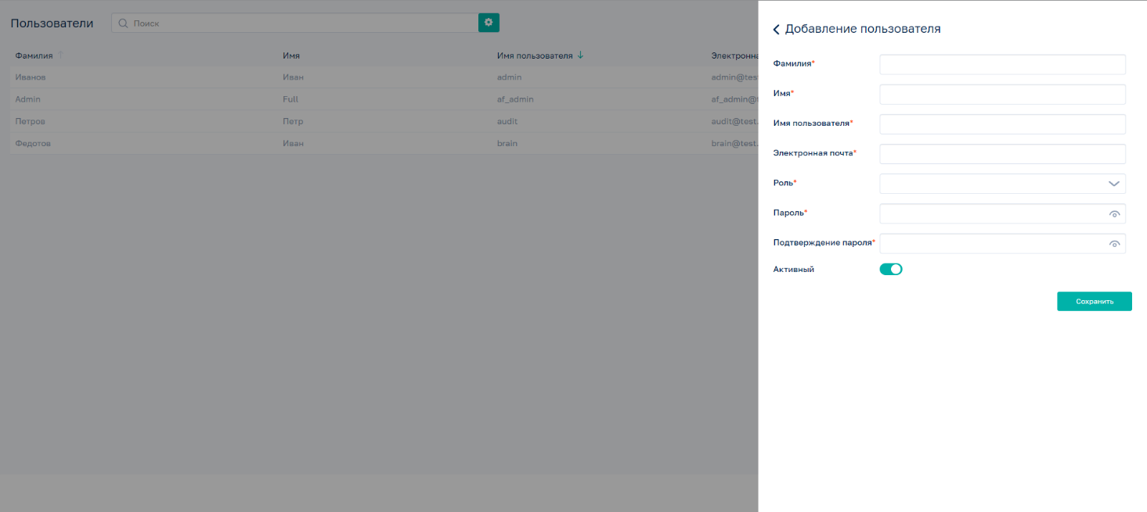

Рисунок 3.22 – Создание пользователя

Поля формы заполняются в соответствии с пунктом 2.4 настоящего документа.

Обязательные поля отмечены знаком «*».

В поле «Роль» для пользователя указывается одна из следующих стандартных ролей:

* Аналитик – пользователи с данной ролью могут создавать/ редактировать/ удалять объекты в справочниках, запускать сценарии и имеют доступ к просмотру истории запусков сценариев и коннекторов;
* Администратор – пользователям с данной ролью доступны функциональные возможности роли Аналитик, а также создание/ редактирование/ удаление коннекторов, пользователей и сценариев, установка расписания автоматического запуска сценариев;
* Аудитор – пользователям с данной ролью доступны к просмотру справочники, пользователи, сценарии и история запусков сценариев.

Для создания пользователя необходимо нажать на кнопку «**Сохранить**».

*Примечание: Имя пользователя и адрес электронной почты должны быть уникальными. В случае совпадения Система выдаст сообщение об ошибке.*

### Изменение пользователя

Для перехода к форме редактирования пользователя необходимо выбрать соответствующую строку перечня. В боковой панели откроется форма редактирования пользователя (Рисунок 3.23).

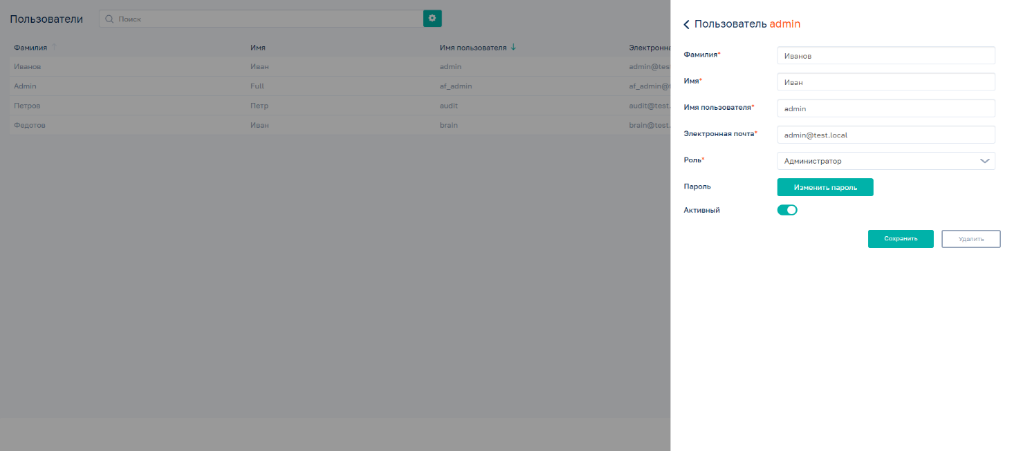

Рисунок 3.23 – Изменение пользователя

Для сохранения внесенных на форму изменений необходимо нажать на кнопку «**Сохранить**».

Для возврата к перечню записей без сохранения внесённых изменений необходимо нажать кнопку «**Назад**» или щелкнуть левой кнопкой мыши на неактивной области экранной формы.

Для изменения пароля пользователя необходимо нажать на кнопку «**Изменить пароль**», дважды указать новый пароль и нажать на кнопку «**Сохранить**».

### Блокировка пользователя

Для блокировки пользователя необходимо перевести поле «Активный» в состояние «выключено». Вход в **Систему** под учетной записью заблокированного пользователя будет невозможен.

Для перевода заблокированного пользователя в статус «Активный» необходимо перевести поле «Активный» в состояние «включено».

### Удаление пользователя

Для удаления пользователя необходимо выбрать соответствующую строку перечня, в открывшейся форме пользователя нажать на кнопку «**Удалить**» и подтвердить действие в появившемся окне уведомления.

# Общие настройки

## Мой профиль

Для изменения собственной учетной записи необходимо перейти в «Мой профиль», нажав на имя пользователя в правом верхнем углу экранной формы. Откроется страница редактирования учетной записи (Рисунок 4.1).

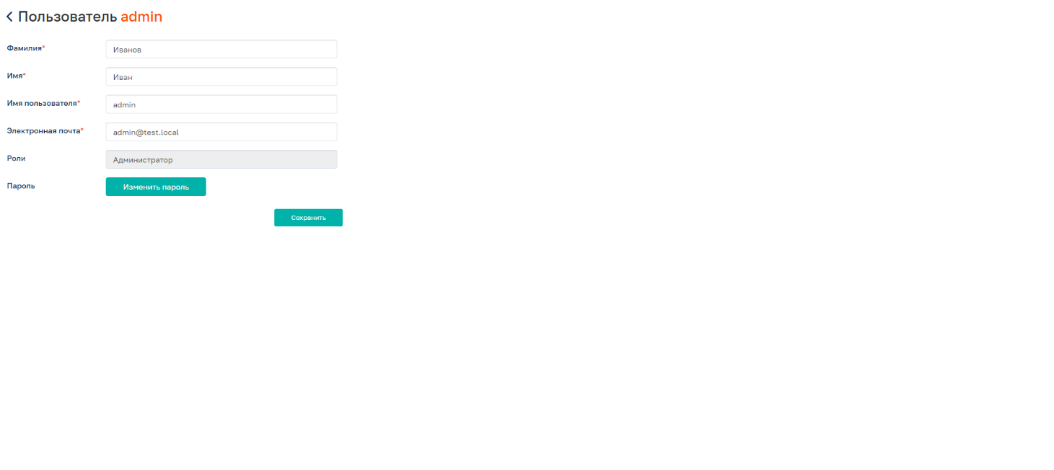

Рисунок 4.1 –Мой профиль

Для сохранения внесенных на форму изменений необходимо нажать на кнопку «**Сохранить**».

Для смены текущего пароля необходимо нажать на кнопку «**Изменить пароль**», дважды указать новый пароль и нажать на кнопку «**Сохранить**».

## О системе

Для перехода к просмотру информации о системе необходимо в главном меню выбрать раздел «О системе». Откроется страница с информацией о наименовании, версии, используемых библиотеках системы и информацией о контактах технической поддержки (Рисунок 4.2).

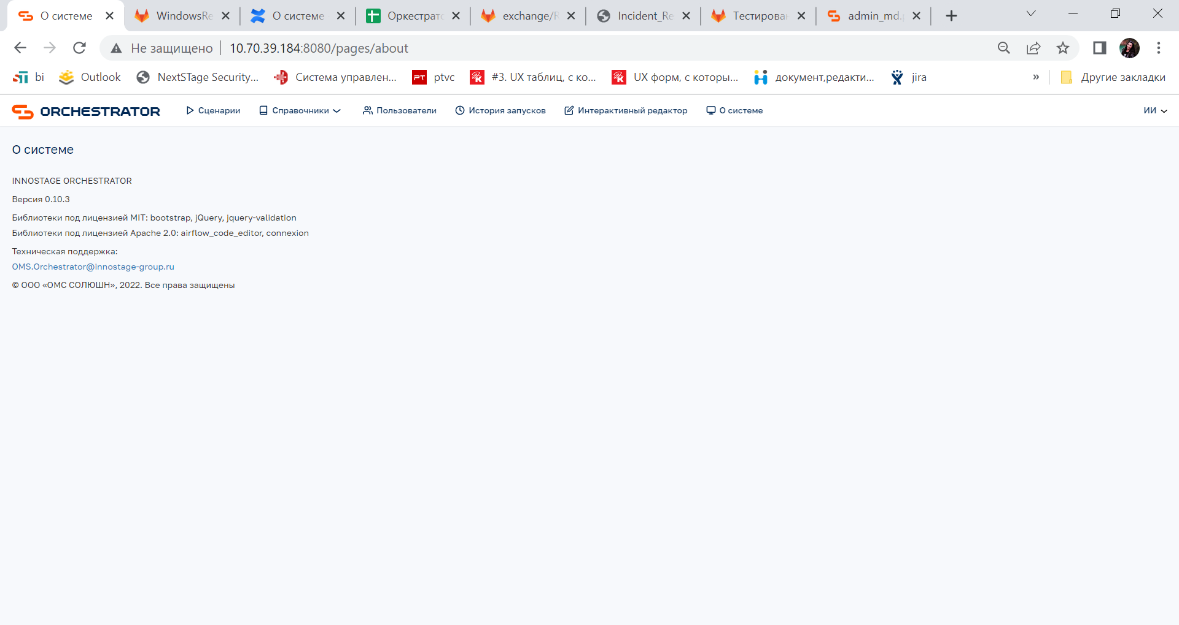

Рисунок 4.2 – О системе

# Перечень используемых сокращений

| **Сокращение** | **Полное наименование** |
| --- | --- |
| **IRP** | Incident Response Platform |
| **ИБ** | Информационная безопасность |
| **ИТ** | Информационные технологии |
| **Система** | Система управляющих воздействий Innostage Orchestrator |

# Перечень терминов и определений

| **Термин** | **Определение** |
| --- | --- |
| **Коннектор** | Программный модуль для взаимодействия Системы с целевым ресурсом |
| **Сценарий** | Совокупность действий, выполняющихся в определенном порядке, предназначенных для выполнения управляющих воздействий на ИТ-инфраструктуру |
| **Тег** | Метка для группировки целевых ресурсов |
| **Учетные данные** | Совокупность данных, предназначенная для подключения к целевым ресурсам |
| **Целевой ресурс** | Средства защиты информации, компоненты ИТ-инфраструктуры, прикладные и автоматизированные системы, к которым Система имеет доступ для управления с помощью коннекторов |

1. Для работы с Системой рекомендуется использовать автоматизированное рабочее место со следующими аппаратными требованиями: разрешение монитора 1280x1024 и выше, масштабирование дисплея 100%.
2. В качестве веб-обозревателя рекомендуется использовать актуальные версии браузера Google Chrome, Яндекс.Браузер, FireFox, Microsoft Edge.